**с 9-15 октября Неделя сохранения психического здоровья (в честь Всемирного дня психического здоровья 10 октября)**

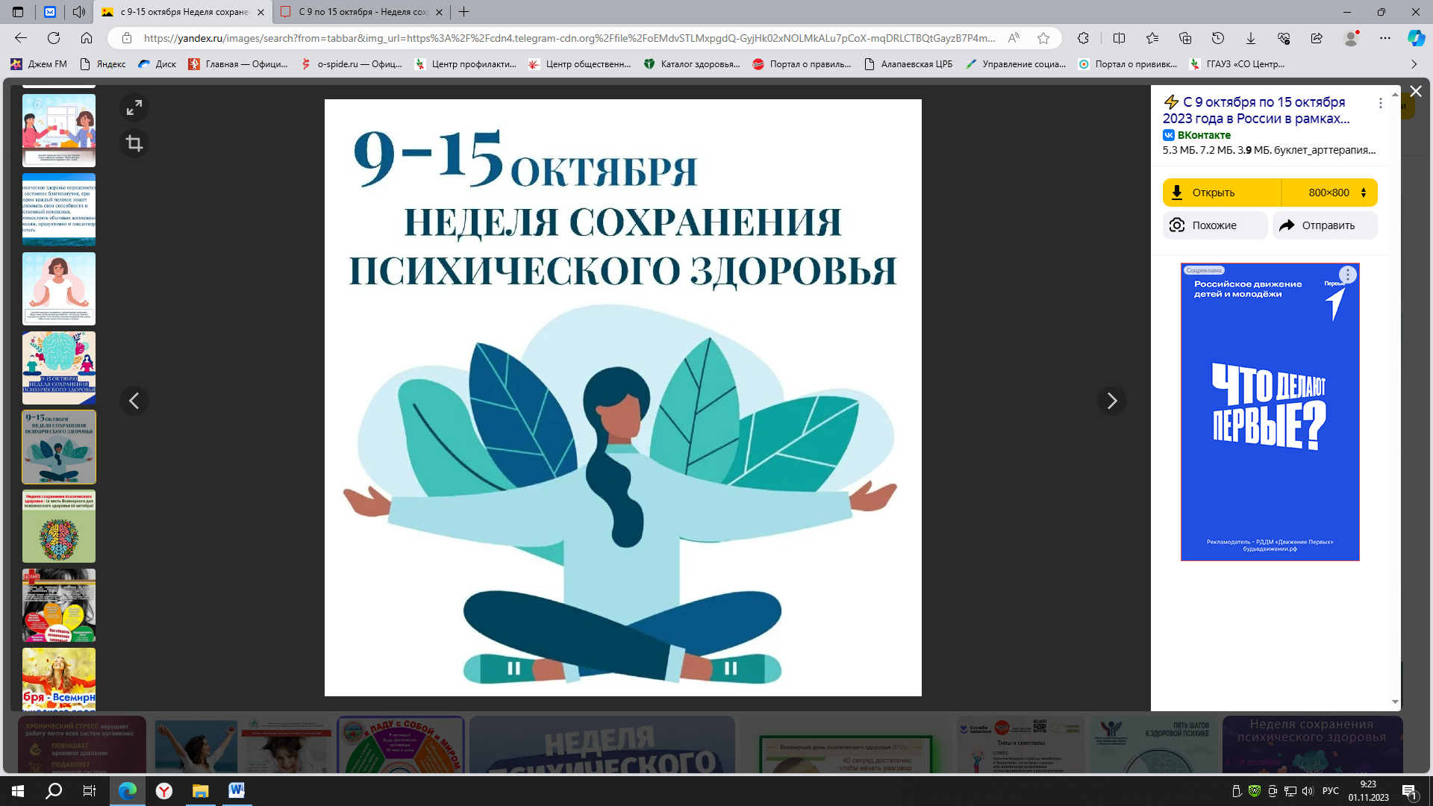

Наше психическое здоровье влияет на каждый элемент жизни, от работы до отношений со значимыми людьми, членами семьи и друзьями. От него зависит наш сон, настроение, мотивация и интеллект. Наконец, постоянный стресс способен вызывать и физические заболевания, например, желудочную язву.

Важно понимать, что не все неприятные чувства и эмоции — это симптом болезни. Страх, гнев, грусть время от времени испытывает любой человек. Однако, если эти состояния мешают жить, это может быть симптомом психологической проблемы. Например, если вы больше двух недель замечаете подавленное настроение, которое вроде ничем не вызвано. Или, когда в метро накатывает такой страх, что вы предпочитаете ехать до места назначения на час дольше, но только по земле. Когда вы не можете спать несколько ночей подряд.

Обращаться к специалисту необходимо сразу, потому что такое состояние имеет накопительный эффект. Если проблему загнать в угол, она никуда не денется и рано или поздно даст о себе знать.

